МДОУ «Детский сад № 21 «Умка»

с. Совхоз «Боровский**»**

Конспект экскурсии

**«Вода и я – друзья. Река Протва»**

**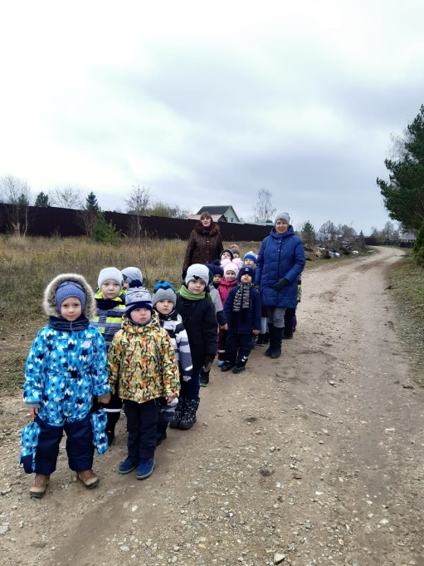  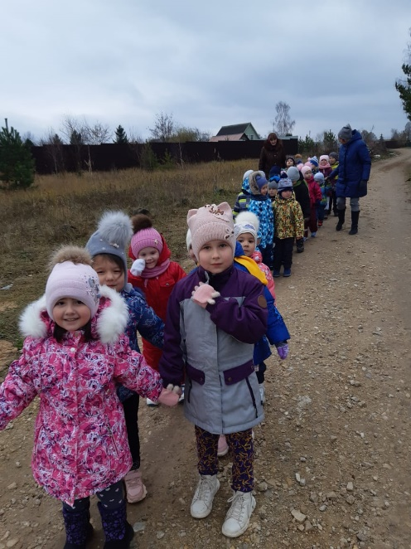**

**Подготовила воспитатель**

**Луканина Л.Г.**

**Цель:**

Обобщить знания детей о правилах поведения на водных объектах, в осенне- зимний период.

**Задачи:**

- Закрепить знания детей о значении воды в жизни растений, животных и человека. - Воспитывать бережное отношение к окружающей среде

- Углубить и систематизировать знания детей о реке, ее назначении;

- Воспитывать положительное отношение, пробуждать эстетические чувства к родной природе.

- Формировать умения правильно вести себя.

**Ход экскурсии.**

**1.** Сегодня мы с вами отправимся на прогулку, а куда вы должны отгадать.

     (Загадка о реке) Правильно у нас будет экскурсия к реке.

**2.** Придя к реке, задаю детям вопрос о том, знают ли они, как называется наша река. После этого рассматривают берега (крутой, пологий, покрыт песком или растительностью). Беседа о том, какие бывают реки (могучие, величавые, быстрые, тихие, горные и т.д.). А какая наша река?

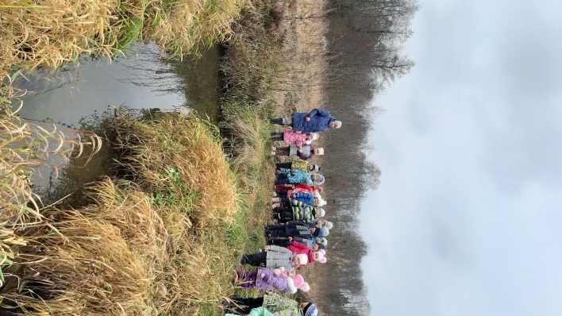

**3.** Как вы думаете вода в реке сейчас теплая или холодная? Почему? Обращаем внимание детей на цвет, прозрачность воды.

- Да, вода в реке чистая, прозрачная. А можно ли пить воду из реки? Нет. Почему? (Ответы детей) Воспитатель делает вывод о том, почему нельзя пить воду из реки (она не прошла очистку). Далее рассказ воспитателя о том, как очищают воду (сначала воду берут из реки или какого-нибудь подземного водохранилища, затем она попадает на специальные водоочистительные станции, где с помощью сложных фильтров воду очищают от песка, грязи, разных микробов, и только после этого вода уже попадает в водопровод).

**4.** Река - это сообщество, где все друг другу нужны: и растения, и животные. Дети говорят в каких обитателей реки они хотели бы превратиться (показывают мимикой и движениями).

**5.** Почему вода в реках становится грязной? Как сделать реку чистой?

**Хорошо**: вода нужна для питья; чтобы умываться, мыть руки; водой можно закаляться, играть с водой, плавать, готовить еду, мыть полы, посуду, игрушки, стирать одежду; поливать цветы, растения в огороде; в воде живут разные животные, возле воды обитают птицы.

**Плохо**: если в жару напиться холодной воды, то можно заболеть; горячей водой можно обжечься; если неаккуратно с ней обращаться и пролить на пол, можно поскользнуться и упасть; если часто поливать растения водой, они могут погибнуть; если не умеешь плавать, можно утонуть; бывают наводнения и тогда вода разрушает дома и т.д.

**6.** Итог.

Вода - одно из самых удивительных веществ на планете. Вода добрый друг и помощник.

Что мы сегодня узнали о воде? (ответы детей)

Чтение стихотворения Н.Рыжовой «Волшебная вода».

***«Волшебная вода»***

Вы слыхали о воде?

Говорят она везде!

Вы в пруду ее найдете,

И в сыром лесном болоте.

В луже, в море, в океане

И в водопроводном кране.

Как сосулька замерзает,

В лес туманом заползает,

На плите у вас кипит,

Паром чайника шипит.

Без нее нам не умыться,

Не наесться, не напиться!

Смею вам я доложить:

Без нее нам не прожить!

Действительно без воды невозможно жить на земле, поэтому воду нужно беречь и охранять.